Didaktische Handreichung: Aufgabe Waage

Merkmale der Teilaufgabe 1
Leitidee | Daten und Zufall (L5)
Allgemeine Kompetenz | Mit symbolischen/formalen/technischen Elementen umgehen (K5)
Anforderungsbereich | I
Kompetenzstufe | 1A

Merkmale der Teilaufgabe 2
Leitidee | Daten und Zufall (L5)
Allgemeine Kompetenz | Mit symbolischen/formalen/technischen Elementen umgehen (K5)
Anforderungsbereich | I
Kompetenzstufe | 1A

Aufgabenbezogener Kommentar
Diese Aufgabe gehört der Leitidee Daten und Zufall (L5) an, da eine gegebene Datenliste strukturiert werden soll.
Bei Teilaufgabe 1 sind die Lücken in der Anordnung zu ergänzen, wozu mehrere Größenvergleiche durchzuführen sind (K5). Teilaufgabe 2 erfordert anschließend eine einfache Subtraktion, um die Spannweite der Daten zu bestimmen (K5).
Da es sich bei beiden Teilaufgaben um die Anwendung von Routineverfahren handelt, gehören sie dem Anforderungsbereich I an.
Folgende Schwierigkeiten und Fehler sind zu erwarten:
Zu Teilaufgabe 1:
- Es kommt zu Fehlern beim Größenvergleich (K5).
Zu Teilaufgabe 2:
- Es werden nur der erste und letzte Wert aus der Tabelle in Beziehung gesetzt (K5).

Anregungen für den Unterricht
Besteht weiterer Förderbedarf, können die Schülerinnen und Schüler eigene Umfragen in der Klasse oder ihrem Umfeld durchführen. Hinsichtlich der Umfragethemen sind besonders solche Themen motivierend, die für das Schulleben oder aber die Beratung der Eltern von Bedeutung sind. Hierzu bieten sich beispielsweise die Themen ‚Taschengeld pro Monat‘ oder „Teilnahme an dem AG-Angebot/ Lieblings-AG“ an. Zur Auswertung der Daten können folgende Aufträge gestellt werden:
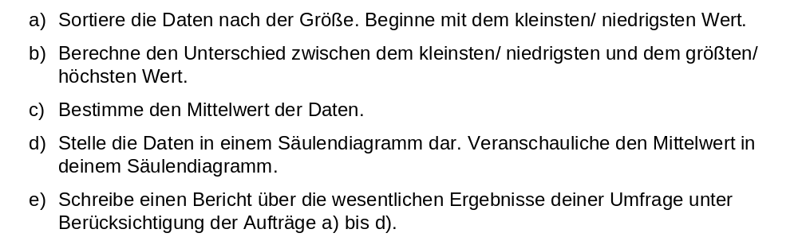
Arbeiten die Schülerinnen und Schüler in Kleingruppen zu unterschiedlichen Themen, können sie ihre Ergebnisse in Form von Plakaten darstellen und den anderen Kleingruppen präsentieren. Neben den Schlüsselkompetenzen Selbstständigkeit, Eigenverantwortung und Teamfähigkeit wird so insbesondere die Kompetenz „Mathematisches Kommunizieren“ gefördert.

